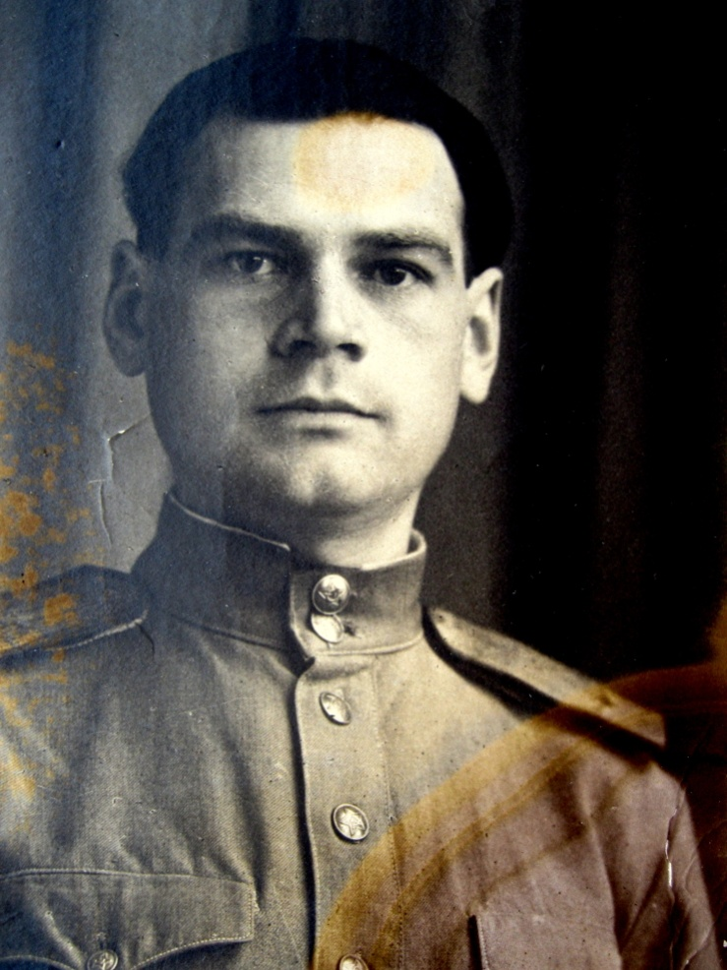Міхаіл Іванавіч Давыдаў

Ураджэнец г. Клімкавічы Магілёўскай вобласці.

Маёр. Удзельнічаў у баях пад Масквой у складзе войск Цэнтральнага фронта, абароне Сталінграда, 207-ы батальён, 233-я і 29-я стралковыя дывізіі (Стэпавы, Другі Украінскі, вызваленне Аўстрыі).

Узнагароджаны ордэнам “Айчыннай вайны І і ІІ ступені”, медалём “За перамогу над Германіяй”.

Працаваў настаўнікам Мірскай сярэдняй школе імя Г.І.Сташэўскай.